环境要求

宝塔Nginx + php8.1 + Mysql + yarn

注

1、安装yarn前需要安装npm

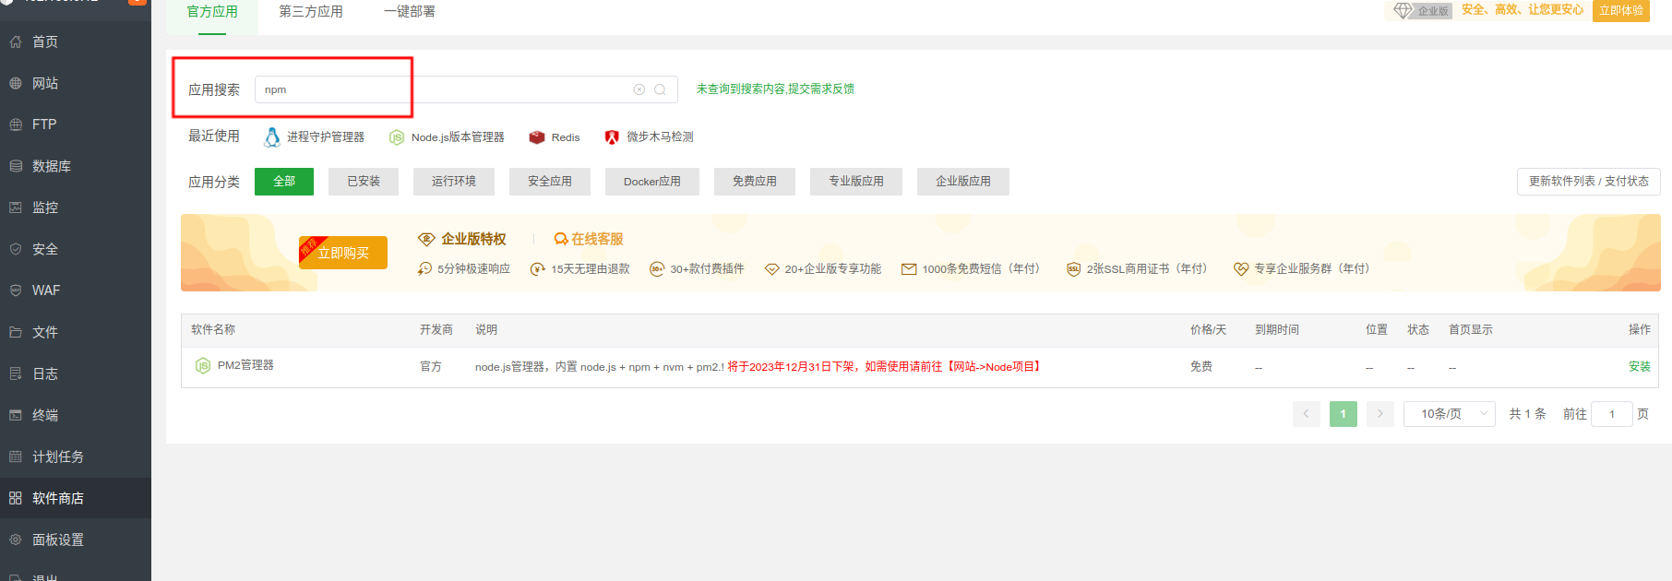

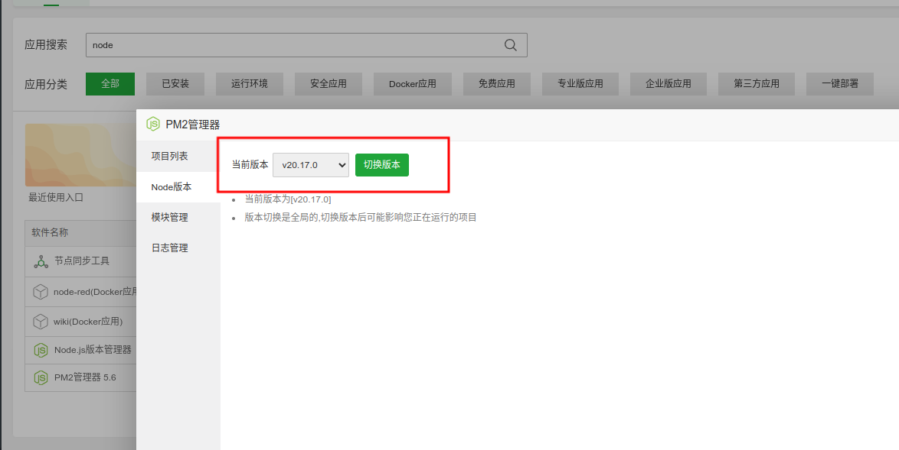

命令行模式切换管理员安装yarn

sudo su

npm install -g yarn

*注：安装不成功切换淘宝镜像源 npm config set registry https://registry.npmmirror.com/*

1. 添加站点

1、添加站點，创建数据库，设置php运行版本

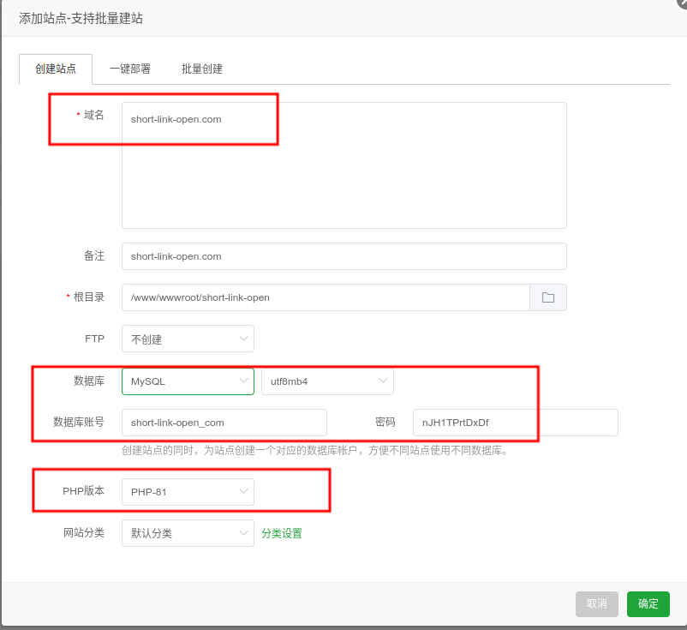

2、上传解压文件到根目录

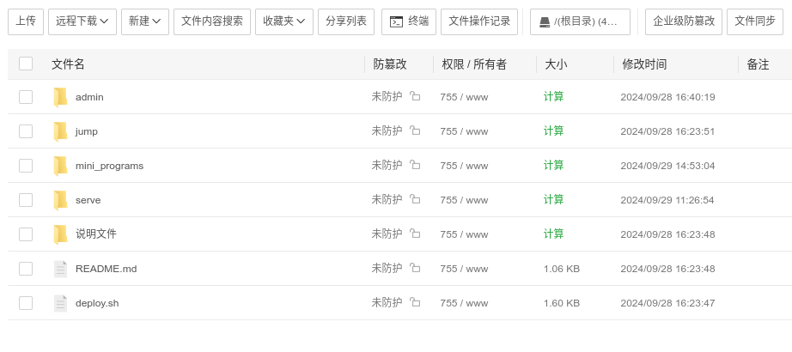

4、设置网站目录(/www/wwwroot/short-link-open/serve)、运行目录(public)

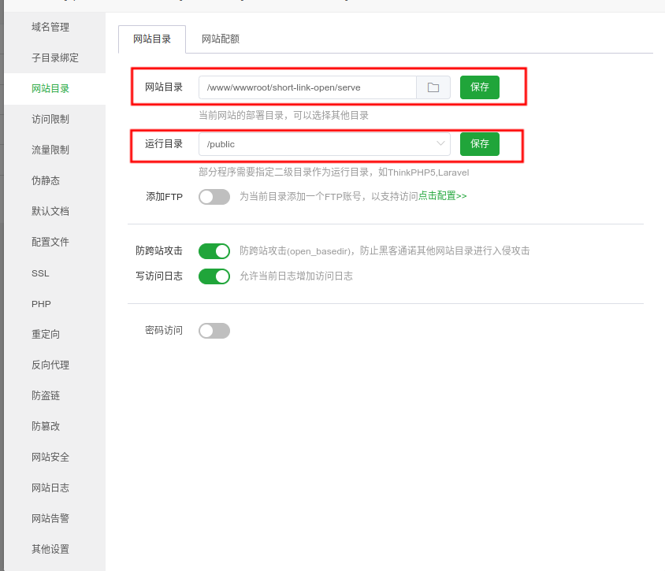

5、设置伪静态

location ^~/web {

alias /www/wwwroot/short-link-open/admin/dist;

index index.html;

}

location / {

try_files $uri $uri/ /index.php?$query_string;

}

注：

/www/wwwroot/short-link-openk/admin/dist 为后台编译后的地址

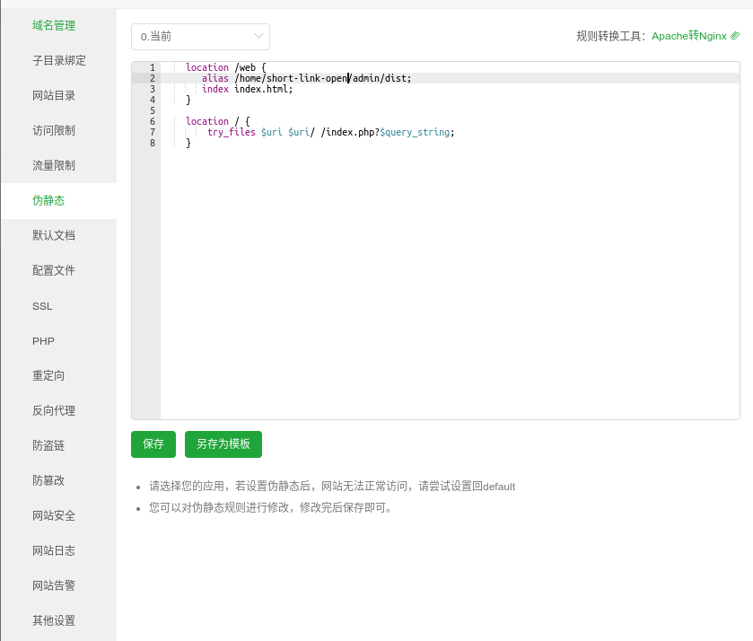

二、API服务端配置

service文件夹下

1、复制 .env.example 为 .env 文件

2、修改 APP_URL、L为你的域名，修改数据库连接账号

APP_ENV=production

APP_DEBUG=false

APP_URL=http://short-link-openk.com

数据库配置

DB_CONNECTION=mysql

DB_HOST=数据库地址

DB_PORT=3306

DB_DATABASE=数据库

DB_USERNAME=用户名

DB_PASSWORD=密码

#微信支付

WECHAT_PAY_APP_ID=APP_ID

WECHAT_PAY_MCH_ID=商户号

WECHAT_PAY_SECRET_KEY=支付秘钥

#支付证书

#serve/storage/certs/apiclient_key.pem

#serve/storage/certs/apiclient_cert.pem

#阿里云短信配置(邮件二选一)

ALI_SMS_KEY=短信KEY

ALI_SMS_SECRET=短信秘钥

ALI_SMS_SIGN_NAME=短信签名

#SMTP邮件配置(短信二选一)

MAIL_DRIVER=smtp

MAIL_FROM_NAME=邮件发件人名称(火星短链)

MAIL_HOST=邮件服务器(smtp.qq.com)

MAIL_PORT=端口(465)

MAIL_FROM_ADDRESS=发送邮箱(xxx@163.com)

MAIL_USERNAME=用户(xxx@163.com)

MAIL_PASSWORD=密码

MAIL_ENCRYPTION=null

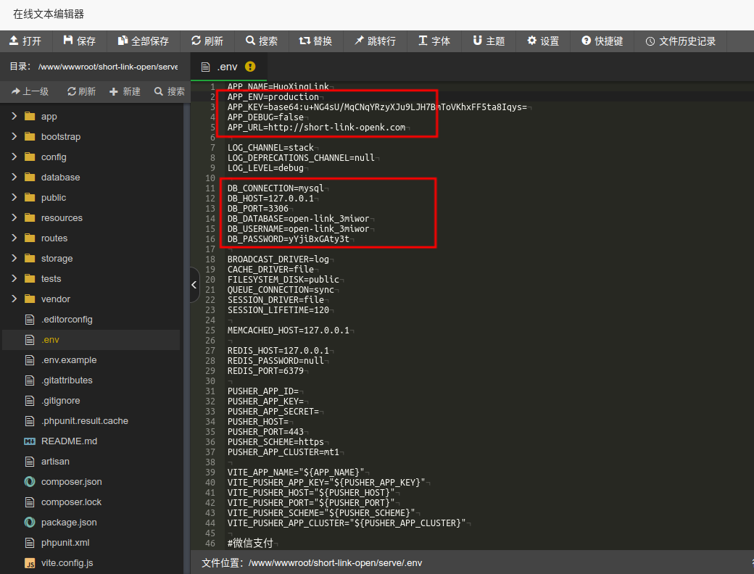

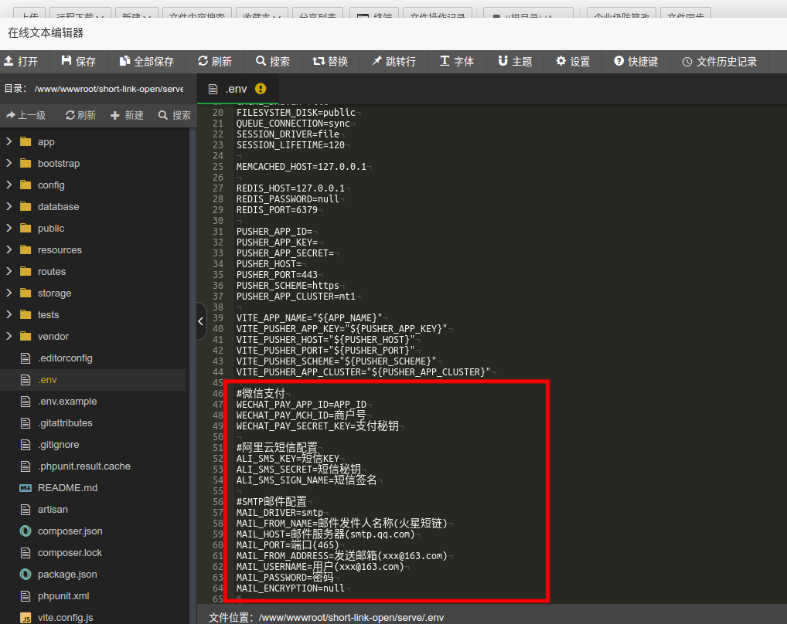

三、管理后台配置

根目录admin文件夹下修改.env文件里的API域名为入口域名(https://你的域名/api/)

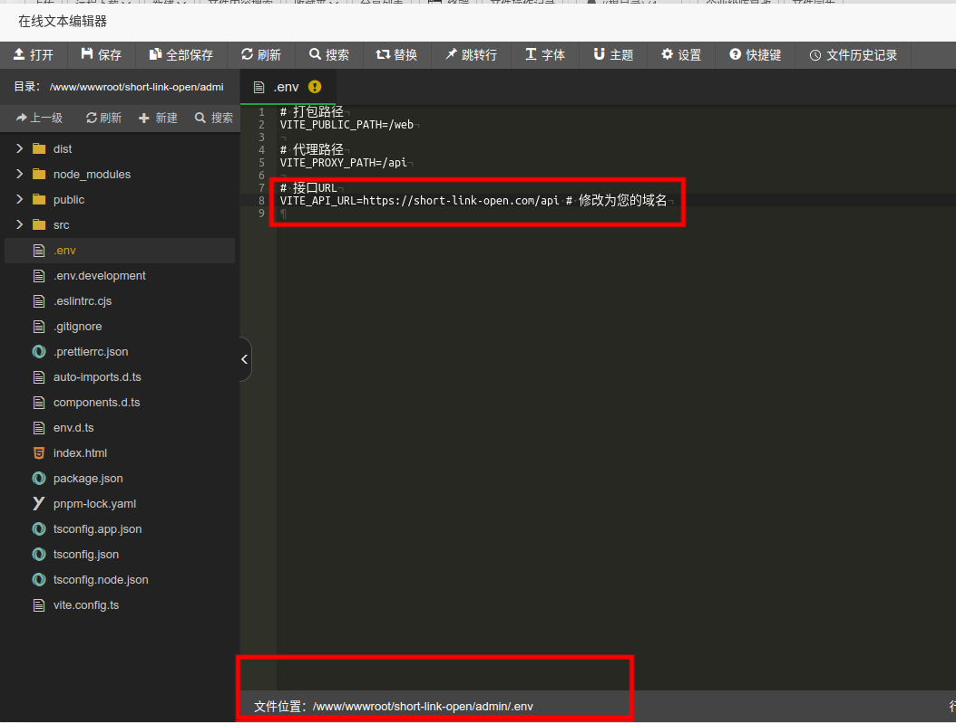

四、使用脚本自动编译安装后台、API服务端

根目录下给予脚本deploy.sh执行权限 chmod +x deploy.sh

根目录下执行 ./deploy.sh

1. 修改、上传jump/a_dev.html

修改host、domain为你的域名，请注意修改格式。

上传到网络存储作为无风险域名

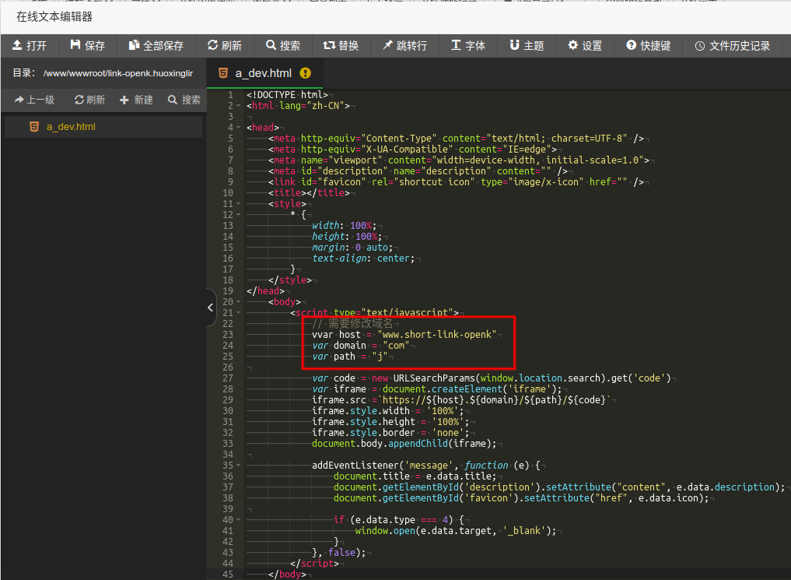

1. 上传mini_programs到小程序

修改mini_programs/utils/request.js文件改为你的域名  
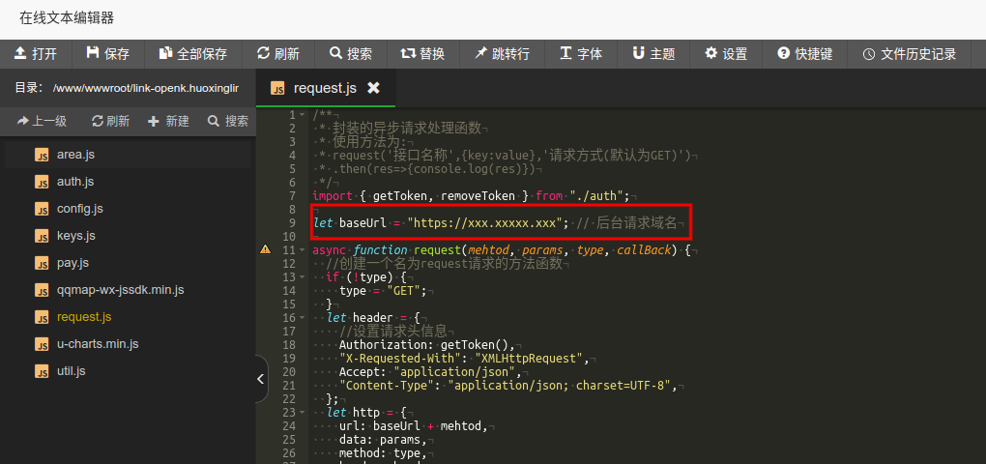

小程序路径pages/views/tools/news